Автономная некоммерческая профессиональная образовательная организация
«Хекслет колледж»

ОТЧЕТНАЯ ДОКУМЕНТАЦИЯ
по учебной практике ПМ02

Специальность | 09.02.07 Информационные системы и программирование
ПМ.02 | Осуществление интеграции программных модулей
Студент | Мищенко Эльдар Фикретович
Курс | 3
Группа № | 01-23.ИСиП.ОД.9
Период практики | 04.05.2026 - 17.05.2026

Место прохождения практики: АНПОО «Хекслет колледж»
(наименование)
190020, г. Санкт-Петербург, Рижский проспект, дом № 8, литер А
(адрес)
Руководитель практики от образовательной организации
Шандыба Дарья Александровна (___________________)
(ФИО) (подпись)

Результат промежуточной аттестации

Санкт-Петербург
2026г
Автономная некоммерческая профессиональная образовательная организация
«Хекслет колледж»

ЗАДАНИЕ
на учебную практику ПМ02

Для обучающегося | Мищенко Эльдара Фикретовича
Специальность | 09.02.07 Информационные системы и программирование
Курс | 3
Группа | 01-23.ИСиП.ОД.9
По ПМ.02 | Осуществление интеграции программных модулей
Место прохождения практики | АНПОО «Хекслет колледж»
Период прохождения практик | 04.05.2026 - 17.05.2026

Цель прохождения практики: разработка и представление проекта в рамках прохождения профессионального модуля ПМ.02 «Осуществление интеграции программных модулей».

Задачи практики:
- Разработать требования к программным модулям на основе анализа проектной и технической документации на предмет взаимодействия компонент
- Выполнить интеграцию модулей в программное обеспечение
- Выполнять отладку программного модуля с использованием специализированных программных средств
- Осуществить разработку тестовых наборов и тестовых сценариев для программного обеспечения.
- Произвести инспектирование компонент программного обеспечения на предмет соответствия стандартам кодирования

Руководитель практики от образовательной организации
Шандыба Дарья Александровна (___________________)
(ФИО) (подпись)

Задание принято к исполнению _________________________ « 04 » мая 2026 г.
(подпись обучающегося)

Автономная некоммерческая профессиональная образовательная организация
«Хекслет колледж»

ДНЕВНИК
прохождения учебной практики ПМ02
Общие сведения
ФИО обучающегося | Мищенко Эльдар Фикретович
Курс | 3
Специальность | 09.02.07 «Информационные системы и программирование»
Группа | 01-23.ИСиП.ОД.9
Вид практики | Учебная
Место прохождения практики | АНПОО «Хекслет колледж»
Период прохождения практики | 04.05.2026 - 17.05.2026

Учет выполняемой работы
№п/п | Содержание работы | Дата | Кол.  часов | Подпись  руководителя практики
 | Разработать требования к программным модулям на основе анализа проектной и технической документации на предмет взаимодействия компонент | 04.05.2026 | 8
 | Разработать требования к программным модулям на основе анализа проектной и технической документации на предмет взаимодействия компонент | 05.05.2026 | 6
 | Выполнить интеграцию модулей в программное обеспечение | 06.05.2026 | 8
 | Выполнить интеграцию модулей в программное обеспечение | 07.05.2026 | 8
 | Выполнять отладку программного модуля с использованием специализированных программных средств | 08.05.2026 | 6
 | Выполнять отладку программного модуля с использованием специализированных программных средств | 11.05.2026 | 8
 | - Осуществить разработку тестовых наборов и тестовых сценариев для программного обеспечения. | 12.05.2026 | 8
 | - Осуществить разработку тестовых наборов и тестовых сценариев для программного обеспечения. | 13.05.2026 | 6
 | - Произвести инспектирование компонент программного обеспечения на предмет соответствия стандартам кодирования | 14.05.2026 | 8
 | - Произвести инспектирование компонент программного обеспечения на предмет соответствия стандартам кодирования | 15.05.2026 | 6
 |  | всего | 72
Дневник проверил: руководитель практики от образовательной организации
Шандыба Дарья Александровна (___________________) « 17» мая 2026г.
(ФИО) (подпись)

Автономная некоммерческая профессиональная образовательная организация
«Хекслет колледж»

АТТЕСТАЦИОННЫЙ ЛИСТ
по итогам прохождения производственной практики ПМ02
На обучающегося | Мищенко Эльдара Фикретовича
Специальность | 09.02.07 Информационные системы и программирование
Курс | 3
Группа | 01-23.ИСиП.ОД.9
По ПМ.02 | Осуществление интеграции программных модулей
Место прохождения практики | АНПОО «Хекслет колледж»
Период прохождения практик | 04.05.2026 - 17.05.2026

Результаты освоения профессиональных компетенций
Осваиваемые профессиональные компетенции |  | Уровень освоения*
 |  | низкий/  удовлетвори-  тельное | средний/  хорошее | высокий/  отличное
ПК 2.1. | Разрабатывать требования к программным модулям на основе анализа проектной и технической документации на предмет взаимодействия компонент
ПК 2.2. | Выполнять интеграцию модулей в программное обеспечение
ПК 2.3. | Выполнять отладку программного модуля с использованием специализированных программных средств
ПК 2.4. | Осуществлять разработку тестовых наборов и тестовых сценариев для программного обеспечения.
ПК 2.5. | Производить инспектирование компонент программного обеспечения на предмет соответствия стандартам кодирования
Виды работ, соответствующие ПК 2.1 – ПК 2.5
1 | Модели процесса разработки программного обеспечения; основные принципы процесса  разработки программного обеспечения;  основные подходы к интегрированию программных модулей; основы верификации и аттестации программного обеспечения
Умения, соответствующие ПК 2.1 – ПК 2.5
2 | Использовать выбранную систему контроля версий; использовать методы для получения кода с заданной функциональностью и степенью качества
Знания, соответствующие ПК 2.1 – ПК 2.5
3 | Модели процесса разработки программного обеспечения; основные принципы процесса разработки программного обеспечения; основные подходы к интегрированию программных модулей; основы верификации и аттестации программного обеспечения.
*Критерии оценки уровня освоения профессиональных компетенций:
- низкий уровень освоения – способность к выполнению работ под непосредственным руководством руководителя практики;
- средний уровень освоения – способность к выполнению работ при периодическом консультировании руководителя практики;
- высокий уровень освоения – способность к самостоятельному выполнению работ в соответствии с требованиями руководителя практики.

Общая оценка за производственную практику по ПМ.02 «Осуществление интеграции программных модулей» ___________________________

Руководитель практики от образовательной организации
Шандыба Дарья Александровна (___________________)
(ФИО) (подпись)

Автономная некоммерческая профессиональная образовательная организация
«Хекслет колледж»

ХАРАКТЕРИСТИКА
На обучающегося | Мищенко Эльдара Фикретовича
Специальность | 09.02.07 Информационные системы и программирование
Курс | 3
Группа | 01-23.ИСиП.ОД.9
По ПМ.02 | Осуществление интеграции программных модулей
Место прохождения практики | АНПОО «Хекслет колледж»
Период прохождения практик | 04.05.2026 - 17.05.2026

За время производственной практики обучающийся освоил (а):
ПК 2.1. Разрабатывать требования к программным модулям на основе анализа проектной и технической документации на предмет взаимодействия компонент.
ПК 2.2. Выполнять интеграцию модулей в программное обеспечение
ПК 2.3. Выполнять отладку программного модуля с использованием специализированных программных средств
ПК 2.4. Осуществлять разработку тестовых наборов и тестовых сценариев для
программного обеспечения.
ПК 2.5. Производить инспектирование компонент программного обеспечения на предмет соответствия стандартам кодирования
Работал (а) с 04 мая 2026 года по 17 мая 2026 года и показал(а) результаты по освоению следующих общих компетенций
 | Общие компетенции | Результат  ( +,-)
ОК 01 | Выбирать способы решения задач профессиональной деятельности, применительно к различным контекстам
ОК 02 | Осуществлять поиск, анализ и интерпретацию информации, необходимой для выполнения задач профессиональной деятельности
ОК 03 | Планировать и реализовывать собственное профессиональное и личностное развитие
ОК 04 | Работать в коллективе и команде, эффективно взаимодействовать с коллегами, руководством, клиентами
ОК 05 | Осуществлять устную и письменную коммуникацию на государственном языке с учетом особенностей социального и культурного контекста
ОК 06 | Проявлять гражданско-патриотическую позицию, демонстрировать осознанное поведение на основе общечеловеческих ценностей, применять стандарты антикоррупционного поведения..
ОК 07 | Содействовать сохранению окружающей среды, ресурсосбережению, эффективно действовать в чрезвычайных ситуациях
ОК 08 | Использовать средства физической культуры для сохранения и укрепления здоровья в процессе профессиональной деятельности и поддержания необходимого уровня физической подготовленности
ОК 09 | Использовать информационные технологии в профессиональной деятельности
ОК 10 | Пользоваться профессиональной документацией на государственном и иностранном языках
ОК 11 | Использовать знания по финансовой грамотности, планировать предпринимательскую деятельность в профессиональной сфере

Заключение: обучающийся Мищенко Эльдар Фикретович готов(а) к выполнению профессиональной деятельности по Осуществлению интеграции программных модулей.

Руководитель практики от образовательной организации
Шандыба Дарья Александровна (___________________)
(ФИО) (подпись)

Автономная некоммерческая профессиональная образовательная организация
«Хекслет колледж»

ОТЧЕТ
о прохождении учебной практики ПМ02

Обучающийся | Мищенко Эльдар Фикретович
Специальность | 09.02.07 Информационные системы и программирование
ПМ 02 | Осуществление интеграции программных модулей
Курс | 3
Группа | 01-23.ИСиП.ОД.9
Место прохождения практики | АНПОО «Хекслет колледж»
Период прохождения практик | 04.05.2026 - 17.05.2026

1. Разрабатывал требования к программным модулям на основе анализа проектной и технической документации на предмет взаимодействия компонент

На основе анализа проектной документации и функциональных требований были выделены следующие программные модули системы:
- DataManager – загрузка, парсинг и валидация CSV-файлов;
- PIIDetector – эвристический анализ типов данных и классификация полей (ФИО, email, телефон, паспортные данные);
- AnonymizationEngine – применение алгоритмов маскирования, хеширования, обобщения и удаления;
- UIController – управление состоянием интерфейса, рендеринг таблиц, обработка событий;
- SessionStorage – сохранение промежуточных состояний между страницами через localStorage.
Взаимодействие модулей: Архитектура построена по паттерну MVC-Lite. Данные хранятся в централизованном состоянии (rawData, processedData), логика обработки инкапсулирована в движке, а представление делегировано контроллеру. Обмен данными между страницами осуществляется через Web Storage API с сериализацией в JSON.
Интерфейсы и поля классов (адаптация под ES6-модули):

Модуль | Публичные методы (API) | Приватные поля/методы
DataLoader | load(file), getHeaders() | #validateEncoding(), #parseChunk()
PIIDetector | detect(columns), getType(value) | #regexPatterns, #entropyThreshold
Anonymizer | apply(method, data), getConfig() | #maskString(), #hashSimple(), #removeColumn()
UIRenderer | renderTable(data), showStatus(msg) | #debounceUpdate(), #attachListeners()

Схема наследования и взаимодействия классов:
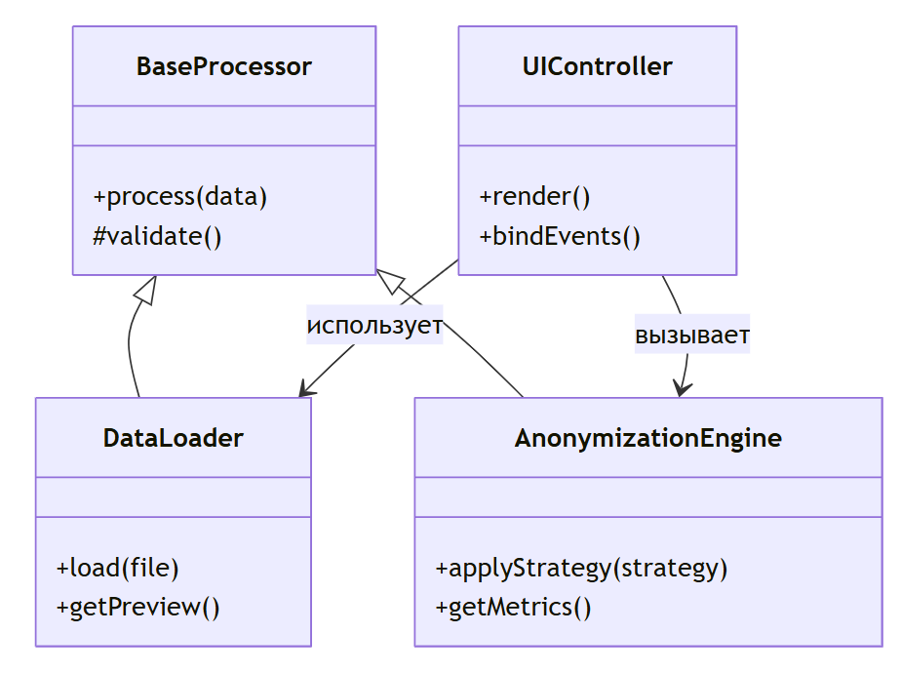

Блок-схема алгоритма анонимизации:
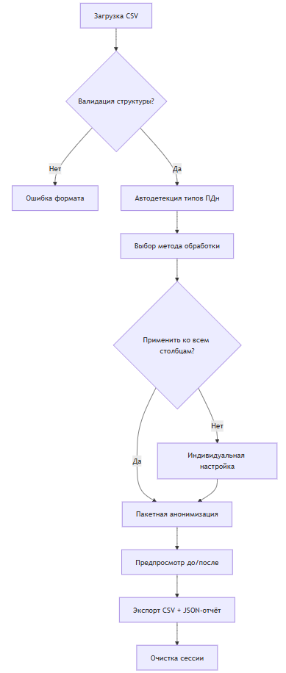
2. Выполнял интеграцию модулей в программное обеспечение

В проект интегрированы следующие сторонние компоненты и API:
Компонент | Тип | Способ подключения | Взаимодействие
PapaParse v5.4.1 | JS-библиотека | CDN <script src="..."> | Асинхронный парсинг через Papa.parse(file, { header: true, complete: callback })
Web Storage API | Браузерный API | Нативный window.localStorage | Сериализация состояния: localStorage.setItem('key', JSON.stringify(data))
File API + Blob | Браузерный API | Нативный FileReader, URL.createObjectURL() | Чтение файла с диска, генерация ссылки для скачивания без сервера

Механизм интеграции:
- Библиотека PapaParse подключена глобально, но изолирована в модуле DataLoader через wrapper-функцию для контроля ошибок.
- Взаимодействие с API реализовано через event-driven модель: загрузка файла → триггер change → парсинг → обновление состояния → рендер UI.
- Интеграция тестировалась на совместимость с кодировками UTF-8/Windows-1251, обработкой пустых строк и корректным освобождением памяти (URL.revokeObjectURL()).
Отладка интеграций: использовался вкладка Network и Console DevTools для отслеживания времени парсинга, проверки отсутствия утечек памяти и валидации структуры возвращаемых объектов. При ошибках формата внедрялись fallback-механизмы с информированием пользователя.

3. Выполнял отладку программного модуля с использованием специализированных программных средств

Процесс отладки:
- Инструменты: Chrome DevTools (панели Sources, Console, Application, Performance), VS Code с расширением Live Server, console.trace(), debugger.
- Этапы:
  - Пошаговое выполнение (Step over/into) для проверки логики детекции ПДн.
  - Точки останова на событиях submit, click, change для отладки асинхронного парсинга.
  - Мониторинг localStorage на предмет переполнения или потери состояния между переходами.
  - Профилирование рендеринга таблицы при >500 строк (выявлено узкое место в DOM-операциях → внедрён DocumentFragment).
Результаты:
Тип | Описание | Итог
Положительный | Устранена потеря состояния при переходе между страницами | Внедрена синхронизация через storage event
Положительный | Оптимизирована скорость отрисовки таблицы | Сокращение времени рендера на ~60%
Отрицательный/Ограничение | Ограничение localStorage (~5-10 МБ) | Для MVP допустимо; в полной версии планируется переход на IndexedDB
Положительный | Корректная обработка спецсимволов и кодировок | Внедрён new TextDecoder('utf-8') + fallback

4. Осуществлять разработку тестовых наборов и тестовых сценариев для программного обеспечения

Тестовые наборы данных:
- valid_pii.csv – корректный файл с ФИО, email, телефонами, адресами (50 строк)
- empty_headers.csv – файл без заголовков
- mixed_encoding.csv – данные в UTF-8 и CP1251
- large_dataset.csv – 1000+ строк для проверки производительности
- malformed.csv – нарушенная структура (разное количество колонок)

Тестовые сценарии:
№ | Сценарий | Ожидаемый результат | Инструмент
1 | Загрузка валидного CSV | Таблица отрисована, типы определены, статус «Выполнено» | Ручное тестирование + DevTools
2 | Применение маскирования к email | ivan@mail.ru → i***@m***.ru | Console log + сравнение вывода
3 | Экспорт после обработки | Скачивается файл с применёнными изменениями | Проверка хеша/содержимого
4 | Переход между страницами без потери данных | localStorage сохраняет состояние | Вкладка Application
5 | Загрузка файла >5 МБ | Предупреждение или graceful degradation | Performance tab
6 | Очистка сессии | Данные удалены, возврат на index.html | Проверка localStorage.length === 0

Средства тестирования: браузерные DevTools, ручной прогон сценариев, чек-лист валидации, console.assert() для внутренних проверок. Для MVP автоматизированные фреймворки (Jest/Cypress) не применялись ввиду клиентской природы и ограничений практики.

5. Производил инспектирование компонент программного обеспечения на предмет соответствия стандартам кодирования

Средства тестирования: Браузерные DevTools, ручной прогон сценариев, чек-лист валидации, console.assert() для внутренних проверок. Для MVP автоматизированные фреймворки (Jest/Cypress) не применялись ввиду клиентской природы и ограничений практики.
Стандарты и регламенты:
Аспект | Стандарт/Регламент | Соответствие
JavaScript | Google JavaScript Style Guide | camelCase, отступы 4 пробела, строгий режим, отсутствие глобальных переменных
HTML/CSS | W3C HTML5 Semantics, CSS Variables | Семантические теги (<header>, <main>, <section>), кастомные свойства: root
Блок-схемы | ГОСТ 19.701-90 | Соответствие символам процессов, решений, ввода/вывода
Безопасность данных | ГОСТ Р 57580.1-2017 (концептуально) | Локальная обработка, отсутствие отправки ПДн на сервер, очистка сессии
Форматирование | Prettier + ESLint (конфигурация) | Единый стиль, отсутствие var, обработка ошибок try/catch

Процесс инспектирования:
- Статический анализ через встроенные линтеры IDE;
- Ревью кода по чек-листу: читаемость, обработка краевых случаев, отсутствие hardcode, комментарии JSDoc;
- Проверка доступности (a11y): alt для иконок, контрастность, навигация с клавиатуры;
- Соответствие структуры репозитория требованиям практики: README.md, лицензия, папки css/, js/, reports/.


Обучающийся Мищенко Эльдар Фикретович (________________)
(ФИО) (подпись)

